圣陶实验中学生态课堂学历案课时教案
年级____八___ 学科__物理______
授课人 |  |  | 授课班级 |  | 授课时间
学习主题 |  | 显微镜和望远镜
课标要求 |  | 了解显微镜和望远镜的基本结构及成像原理；尝试应用科学规律解释具体问题，获得初步的分析概括能力，尝试用组合法学习及提升科学探究能力；初步认识科学技术对于社会发展和人类生活的影响。
学习目标 |  | - 了解显微镜和望远镜的基本结构。  - 尝试应用已知的科学规律解释具体问题，获得初步分析概括能力。  3、了解显微镜和望远镜的发展历程，体会科学技术对社会发展和人类生活的影响。
评价任务 |  | 评价任务一:学历案上的达标检测题  评价任务二:同步基础训练上的相关练习题
学法建议 |  | 自主探究、合作交流
课  后  检  测 | A | 同步基础训练上的基本知识
 | B | 同步基础训练上的能力提升
学后反思 |  | 这一节内容在课程标准中没有具体要求，它是前面所学凸透镜成像内容的扩展。学习显微镜和望远镜的知识，对学生加深理解凸透镜成像原理，了解科学知识的应用，提高自身的科学素养都是有益的。
学习过程设计
- 预学（情景导入 问题引领）
小红和小明阅读了《嫦娥奔月》后，对月亮产生了好奇。怎么才能看清楚月亮上究竟是什么样子的呢？小明说：“最简单的方法是我们到月亮上去看看，可是月亮离我们太远了，似乎并不现实啊。”“我们借助望远镜看看啊”小红说。小明：“为什么望远镜能看到那么远的物体呢？”
亲爱的同学们，你知道这是为什么吗？
- 互学（需求合作 思维主导）
1.显微镜: (1)显微镜镜筒两端的每组透镜相当于一个_______。
①目镜:靠近_________的凸透镜,成放大的_______像。
②物镜:靠近_______________的凸透镜,成放大的_______像。
(2)显微镜能看到肉眼看不到的小物体,是因为经过了_____________作用。
2.望远镜: (1)组成:望远镜由两组___________组成。
①目镜:靠近_________的透镜。 ②物镜:靠近_______________的透镜。
(2)作用:①物镜:使远处的物体在_________附近成一个实像。
②目镜:相当于一个___________,用来把这个像放大。
3.探索宇宙: (1)第一位把望远镜指向天空的是意大利物理学家( ) A.牛顿 B.伽利略
(2)目前,人类观测到的最远的天体距离我们约130亿_________。
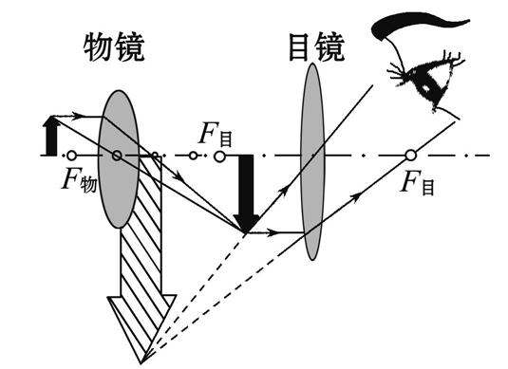
(3)在离太阳比较近的第三条轨道上的行星是_________。
- 展学（共解疑难 展示成果）
探究1 显微镜的成像原理
如图所示是显微镜成像原理图,结合图形思考:
1.物镜的作用:来自被观察物体的光经过物镜后成一个_________、_________的实像,与___________成像原理相同。
2.目镜的作用:把这个像再_________一次,与_________成像原理相同。
总结:微小物体经过显微镜_________放大后,我们就可以看到微小物体_________、_________的虚像。
【交流与讨论】
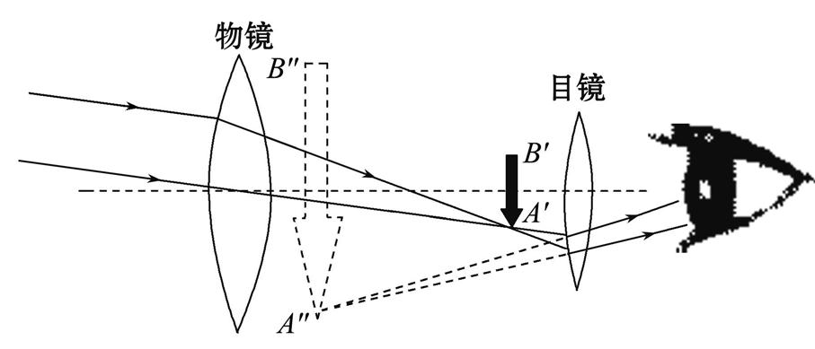
（1）显微镜的物镜和目镜的焦距一样吗?若不一样,谁的焦距长,谁的焦距短?
探究2 望远镜的成像原理
如图所示是望远镜成像原理图,请思考:
1.物镜的作用:很远处物体的光经过物镜后在焦点附近成_________、_________的实像A′B′,与___________成像原理相同。
2.目镜的作用:实像A′B′位于目镜_________以内,经目镜成_________、_________的虚像,与___________成像原理相同。
总结:很远的天体经过望远镜后,我们就可以看到天体_________、_________的虚像。
- 拓学（情景拓展 知识升华）
望远镜有伽利略望远镜、开普勒望远镜、牛顿式反射望远镜、哈勃太空望远镜.
还有普通望远镜、军事望远镜、红外线望远镜.
我们见到的普通望远镜和军事望远镜都是双筒的，是双筒望远镜，它的两个镜筒都是拐了弯的.在拐弯处分别安装了两个“全反射棱镜”.这种设计一方面缩短了镜筒的长度，再者经过那两块棱镜的两次反射也能使本来倒立的像正立过来.
望远镜观看的对象在远处，无法移近，要看清楚就要尽可能多地收集远处物体发来的光，观察宇宙中的星体时更是要这样.因此望远镜的物镜总是做得尽可能大，用玻璃不可能制成直径很大的透镜.因为大块玻璃质地不均匀，会导致透镜折光不好，使看到的像有扭曲，为了消除凸透镜成像的缺点，牛顿发明了反射望远镜.它的物镜不用凸透镜而用凹面反射镜，也使光在目镜焦点处成实像.

- 评学（构建体系 目标反馈）
1.我们要观察植物的细胞,应选用( ) A.平面镜 B.放大镜 C.显微镜 D.望远镜
2.有一种望远镜由两组凸透镜组成。靠近被观察物体的叫物镜,靠近眼睛的叫目镜,物镜的作用好像一架( ) A.投影仪 B.放大镜 C.照相机 D.幻灯机
3.显微镜和望远镜都装有一组目镜,目镜的作用相当于( )
A.投影仪的镜头 B.一个放大镜 C.照相机的镜头 D.平面镜
4.要想用天文望远镜观察到较暗的星,可行的办法是( )
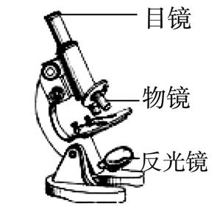
A.增大目镜的焦距 B.增大物镜的焦距 C.增大目镜的直径 D.增大物镜的直径
5.如图所示为一种光学显微镜,其中目镜和物镜都是由 制成的,在光线较弱的情况下,反光镜可以选用 (选填“平面镜”或“凹面镜”)。
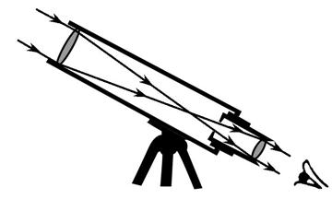
6.如图所示是简易天文望远镜的内部结构,远处的物体经过物镜成一个 、 的实像,落在目镜 的位置;这个实像经过目镜成一个 、 的虚像。如果你想制作简易天文望远镜,没有现成的透镜,可以选用合适的 (选填“近视”或“远视”)镜片来代替。

